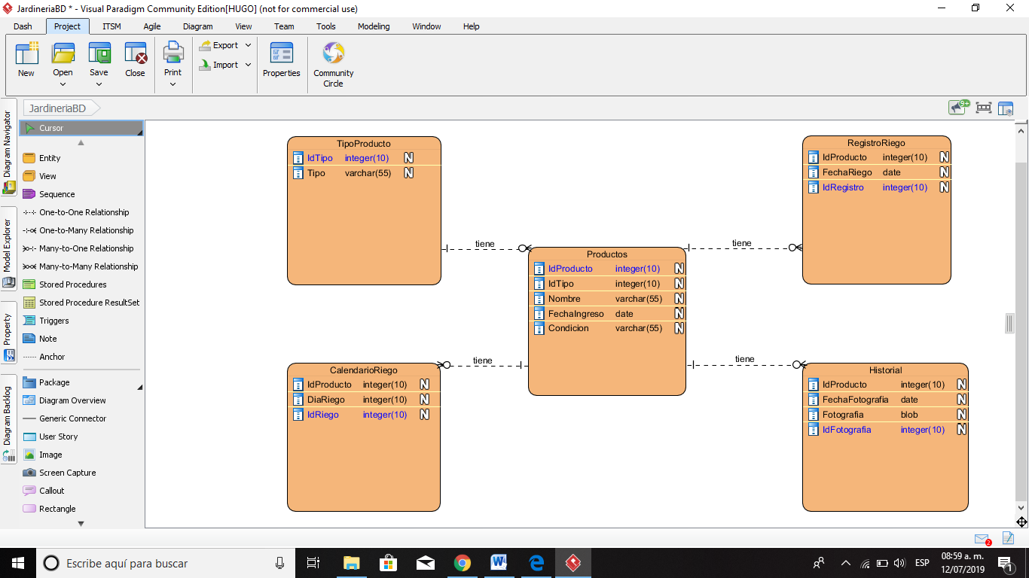**Diagrama Entidad/Relación**

**SENTENCIAS SQL**

**CREATE DATABASE** elias;

**CREATE TABLE** Productos (

Tipo integer ,

IdProducto Integer(10) PRIMARY KEY,

Nombre VARCHAR(45),

FechaIngreso DATE,

Condicion VARCHAR(45),

);

**CREATE TABLE** historial(

IdProducto Integer(10),

Fotografia VARCHAR(20),

FechaFotografia DATE,

idFotografia Integer(10) PRIMARY KEY,

);

**CREATE TABLE** RegistroRiego(

IdProducto Integer(10),

FechaRiego DATE,

IdRegistro Integer(10) PRIMARY KEY,

);

**CREATE TABLE** TipoProducto(

Tipo VARCHAR(45),

IdTipo Integer(10) PRIMARY KEY,

);

**CREATE TABLE** CalendarioRiego(

IdProducto Integer(10),

DiaRiego Integer(10),

IdRiego Integer(10) PRIMARY KEY,

);